武进区公共资源交易
简 报

2014年第4期（总第9期）

常州市武进区公共资源交易管理中心编印 2014年7月10日

- 工作采风
上半年工作回顾
扎实开展群众路线教育实践活动
实践群众路线立行立改见成效
参观常州市预防职务犯罪教育基地
“邻里守望”志愿服务党日活动
◎ 报刊转载
江苏常州武进区推进政采标准化建设
◎ 统计分析
2014年上半年武进区工程项目集中交易情况表
2014年上半年武进区政府采购集中交易情况表

◎ 工作采风

上半年工作回顾

上半年，区公共资源交易管理中心全面贯彻落实党的十八大、十八届三中全会精神，围绕区委“加力城乡一体，加速生态文明”的总要求，以党的群众路线教育实践活动为契机，以“优化提升”为主线，进一步完善公共资源交易管理体制，整合公共资源交易市场，提升全区公共资源交易工作的管理水平和服务质量。上半年，完成工程类、政府采购类进场交易项目772项，交易金额87.35亿元，节约资金9.00亿元。其中：完成工程建设项目419项，交易金额84.90亿元，节约资金8.48亿元，公开招标、邀请招标项目节约率为11.59%（不含BT项目）；完成各类政府采购项目353项，交易金额2.45亿元，节约资金5232.43万元，节约率为17.57%。完成医药采购金额1.20亿元。
一、拓展交易，延伸网络，平台建设再加强
1．推进镇公共资源交易管理平台建设。第一季度，中心会同区纪委、监察局调研了湖塘、洛阳、湟里三个试点镇交易站运行情况，形成《武进区试点镇公共资源交易管理站运行情况调研报告》。之后，又会同区编办针对试点中存在的管理体制、机制设置等问题赴湖塘镇、礼嘉镇、横林镇考察，提出解决镇交易管理站的机构设置、人员编制等方案。在调研摸底的基础上，起草了《武进区镇级公共按交易平台建设实施意见》（征求意见稿）和《关于全区镇级公共资源交易管理站标准化建设工作的实施意见》（征求意见稿），并向区纪委、监察局、财政局、住建局、编办等相关部门征询了意见。在中心的业务指导下，三个试点镇的交易进展顺利，上半年共完成工程类、政府采购类进场交易项目40个，交易金额2022.73万元，节约资金490.45万元，资金节约率达19.52%。完成产权交易项目一项，成交价410.7万元，比标底增长36.9%。
2．探索国有资产产权集中交易方式。年初，中心就着手筹建专门的国有资产产权交易管理机制，先后赴丹阳、海门、宜兴以及常州市区等进行产权交易情况考察，完成《我区国有资产产权交易方案调研情况报告》。与区财政局的联系沟通，对全区国有产权交易的范围、操作方式等基本情况进行摸底调研，初步制订了《武进区公共资源交易管理中心产权交易流程表》。与此同时，积极开发产权交易电子竞价系统，初步确定电子竞价平台的性能、技术要求以及业务管理系统、网上竞价系统的操作步骤、环节、功能等，已完成平台基本框架的搭建工作。
3．扩展政府购买服务项目。在大力推进政府机构改革、职能转变的大背景下，政府购买服务正在迅速发展。为此，中心积极探索政府购买服务中的“如何买”和“买得值”问题。根据《政府采购法》的有关规定主要采用公开招标方式确定承接主体，扩大采购的竞争性，做到公开透明、竞争择优。为做到“买得值”，在评标办法上不仅对投标人提供的服务方案评分，还创新考核标准，例如在体育局全民健身设施公共服务项目采购中，就创造性地使用了对指定区域实地调研形成调研报告样本参与评分的方式，对承接单位的服务能力进行综合评分，确保采购“物有所值”。上半年，按照“成熟一项、推进一项”的原则，逐步拓展政府购买服务工作，共有58个公共服务类项目进入中心采购，项目类型从软件开发服务、环境服务等常见项目逐步向水利管理、文化体育等各类公共服务领域延伸，全区购买公共服务项目逐步实现应采尽采。
4．开发交通水利电子交易系统。以前对于交通水利交易项目主要通过传统的方式进行招投标，整个交易过程保密性不强，易受人为因素影响，给投标人围标、串标以可乘之机。开发交通水利电子交易平台系统后，整个交易过程通过网上程序化完成，减少了人为因素干扰，有利于公平竞争、降低成本、提高效率。系统主要包括项目交易平台、诚信库和施工企业库三个部分。交易平台已经建设完成，诚信库和施工企业库建设已多次商讨形成初步建设意见。
二、突出重点，创新方法，服务大局再加力
1．简化民营项目招标程序，减轻企业负担。围绕“服务升级、手续简化、效能提升”的目标，根据常州市城乡建设局《关于调整非国有资金投资项目发包方式的通知》精神，中心改革和简化了非国有资金投资项目的招投标方式，非国有资金投资建设的商品房项目是否招标改由发包人自行决定。除国家融资、使用国际组织资金、外国政府资金、保障性住房、政府回购、政府特许经营等项目外，其他非国有资金投资项目的招标方式和招标组织形式备案、招标文件备案、合同备案等事项可一次性集中办理，一般只需要1天就完成办理招投标手续，大大降低企业招标成本，提高项目招投标效率。
2．实施批量采购，扩大采购效益。中心创新采购方法，对教育系统、公安系统等采购量大的部门尽量采用归类集中采购、年度集中采购的方法。针对教育系统暑期采购量大、时间紧且分散报送无计划性的情况，中心借助教育局平台提前集中整理汇总暑期采购计划，安排专人对接，分类汇总暑期各类采购计划，对于信息化设备、普通教育用品等实行集中采购；对学生课桌椅进行年度定点采购，采购单位可以在中标候选人中“货比三家”，择优配发，确保了暑期教育系统采购的顺利进行。此外，着手准备住建局灯具灯杆、公安局道路监控等常规类设备的年度采购，通过年度采购，提升采购批量，追求规模效益。
3．试行实物配发，提高服务效率。实物配发具有标准统一、采购集中、规模较大的优势。上半年，中心积极与常州市采购中心对接，参照市实物配发采购目录进行通用类设备（如空调、电脑、打印机等）的配发，采购周期由原先的一个月两次变为实时配送，大大简化了采购流程。通过与市采购中心的联合采购，发挥政府采购的规模优势，降本增效，同类货品成交价格单价下浮较为明显。
4．强化主动意识，服务提前到位。针对政府采购工程建设项目受理程序和手续不明确、不规范的情形，与区发改局、财政局等相关单位共同研究，明确各级各类的工程、服务和货物类政府采购项目受理程序和手续，进一步规范政府采购工程项目的办理程序，为这类项目后期招标提供指导和依据。对全区重点项目始终坚持“特事特办、急事急办、不到催办”的工作要求，主动为高新区、绿建委等重点项目上门服务，提供新开工项目政策咨询，及时疏通在工程建设中遇到的问题。此外，认真组织实施好流动人口积分管理系统项目、全民健身设施公共服务项目、滨湖污水厂设计项目等多个涉及民生、生态的项目招标采购工作，保障全区发展大局。
三、规范运作，严密程序，阳光交易再优化。
1．研究改进交易方式，进一步增强严密性和规范性。一是积极推荐采用综合评估法、合理低价法。在招标文件中列明不少于两种价格评审方法，开标时随机抽取确定其中一种，从评标办法入手打击围标串标行为，促进投标报价的合理化。二是推行工程建设小型项目合理价随机确定法选择中标人，投标人只需按照招标文件要求提供资格审查文件和投标承诺，招标人在资格审查通过的投标人中随机抽签确定中标候选人，整个开标时间不足10分钟，简化了招标程序。
2．制定标准化格式文本和标准流程。针对政府采购过程中的突出问题，对招标采购文件的编制和交易程序的设置进行必要的调整。在文本标准化方面，制定了家具类采购的标准文本和通用评分标准，政府采购采购公告取消针对潜在投标人的注册资金要求，正在探索制定电梯、图书采购的标准文本。在交易程序方面，依据2013年制定的标准化流程整理出各节点法律依据，增强了依法操作的规范性与严密性。
3．严格单一来源审批。由于单一来源采购方式缺乏竞争性，所以中心从严审批单一来源采购方式。一是明确审批主体。严格执行《政府采购非标采购方式管理办法》规定，采购预算在50万以上的政府采购项目拟采用单一来源的，由行业主管部门依法审批；50万以下的由中心审批。二是组织专家论证。根据采购人申请，中心组织专家论证，将拟采用单一来源的项目提请专家论证。三是先公示再审批。通过论证后，相关信息必须在省级以上平台公示，扩大公示信息受众面。公示期满无异议后再进入中心审批程序。
4．加强投标样品管理。样品的代表性、有效性和完整性直接影响评标结果的准确性，中心制定了《招投标样品管理办法》，对样品的封样、保管、取回等做了明确规定。办法出台之后，在样品的接收和退回方面都有据可循，对样品的流转和管理更加有序，确保了样品打分质量，进一步维护招标人、投标人的合法权益。
5．建立评委回避制度。改进评委电子抽取系统，经过网络自动比对有关信息实现评委回避。同时，鉴于评委专家变化频繁、评委库信息实时更新困难的情况，在评委电子抽取时可能存在该回避而没有回避的情况。中心继续加强现场监管人员对评委回避情况的监督，同时制定《评标专家回避承诺书》，由评委签字确认是否需要回避，加强评委的自我监督。严格评委回避制度，可以排除可能影响评标公正性的种种因素。
6．启用网上代理抽签系统。采取“甲方推荐+随机抽取”的模式，在5.0工程电子招投标系统中对甲方推荐的3家代理机构入库，由中心监管人员监督抽取，通过刚性的系统程序随机抽取确定1家代理机构，杜绝招标代理权“寻租”现象，促进代理机构间良性竞争。
四、加强监管，维护诚信，公平秩序再提升。
1．启动“四位一体”诚信评价体系。中心着重构建招标人、投标人和供应商、招标代理以及评委专家“四位一体”的诚信评价管理体系。一是对招标人普及招投标法律法规知识。中心主动向招标人他们宣传相关法律法规，提供政策咨询服务，介绍招投标政策和办理流程。启用工程建设项目招标公告/招标文件审查意见书，对于不符合规定的招标条款书面告知招标人确认，约束和规范招标人行为。二是加强供应商、投标人管理。严格审查供应商入库资格，审核网上申报的信息及现场递交的原件，目前已有1091家供应商申报，其中763家通过审核。中心草拟了《武进区供应商诚信管理暂行办法》，明确对违法违规供应商的处理办法。三是加强代理机构管理。对招标代理机构实行“一标一考”，每个项目由招标人、监督部门和中心对代理机构行为进行现场打分，将结果记入档案，根据《常州市工程建设项目招标代理机构诚信行为动态考核办法（试行）》实行动态管理。上半年处理了3个代理机构不良行为，共有34家代理机构被扣分。四是加强对评委的管理。完善专家考核机制，开发网上评委评价系统，淘汰个别经常缺席或对工作不负责任的评委。
2．实施标后管理，加强全程监管。上半年，中心会同区卫生局、药监局、监察局等部门制定全区中药饮片与医用耗材集中采购标后管理办法，对各医疗机构、中标人及配送企业的进销行为提出明确要求，并组成质量考核小组对各公办医疗卫生机构以及供应商执行2014年药品和医用耗材集中招标采购的第一、二季度标后履行情况进行执法检查和考核，对供应商标后履约、医疗卫生机构标后执行的存在问题作出通报，对于提供非中标产品或以次充好的供应商给予处罚。另外，与水利局一起研讨建立全区水利工程信用管理体系，拟定水利工程建设领域诚信体系建设实施方案，草拟《常州市武进区水利工程建设项目招标投标信用管理实施办法（试行）》初稿，为水利工程标后管理的全面启动奠定基础。
3．加大处罚力度，净化交易市场。中心联合区监察局、财政局，重点整治供应商失信行为，合力解决失信供应商处罚难的问题，对供应商无故不参加投标、提供虚假合同业绩等行为进行诚信扣分、限制市场准入等处理。上半年，共处理、公示不良行为8个，对江苏节安德能源科技有限公司等三家供应商提供虚假材料、无故未参加投标等行为给予扣除诚信分、一定期限内禁止参加我区政府采购活动的行政处罚。
五、强化教育，提优素质，队伍建设再夯实。
1、扎实推进群众路线教育实践活动。中心严格按照区委统一部署开展党的群众路线教育实践活动。由“一把手”亲自抓，做到教育实践活动与实际工作紧密结合，相互促进，按照“照镜子、正衣冠、洗洗澡、治治病”的总要求，围绕“四查四争当”的主题，主动征求各方意见，查找梳理“四风”问题，解决落实群众反映强烈的热点难点问题，以良好的精神面貌、务实的工作作风、高效的运行机制，更好的投入到交易管理工作中。
2、开展业务培训，提升综合素质。加强学习型机关建设，组织开展理论学习和业务培训，一是继续在年初组织“学习培训月”活动。进行十八届三中全会精神解读、工程招投标和政府采购深化培训和法律法规实例讲解等集中学习培训。二是采取业务骨干授课、案例分析、警示教育、道德讲堂等多种形式，加强对政治理论知识、法律法规、业务知识的学习和交流。
3、强化目标考核，抓好制度落实。一是围绕2014年工作要点，制定下发今年的岗位目标责任制考核办法及23项重点工作计划。督促各项工作按时序进程稳步推进，完成第一、第二季度中心岗位目标考核。二是加强对标准化流程、标准文本、开评标现场的不定期检查，确保制度执行不走样、不变形。
4、加强廉政建设，提升效能作风。中心严格落实党风廉政责任制，签订党风廉政建设责任书。组织开展道德讲堂，发挥道德讲堂净化心灵、传递正能量的作用，并组织全体成员参观常州市预防职务犯罪教育基地，引导中心人员自觉筑起反腐倡廉的“防火墙”。建立行风监督员制度，特别聘请12位来自全区相关条线和行业的资深专家、人大代表和政协委员担任中心的行风监督员，加强对交易工作的监督，进一步促进交易行风建设，提升工作效能。

扎实开展党的群众路线教育实践活动

全区教育实践活动全面启动之后，中心党委根据上级精神迅速组织开展教育实践活动，成立活动领导小组并下设办公室。根据区委活动的实施意见，中心党委结合自身实际，制定印发了教育实践活动实施方案，精心组织，确保规定动作不走样。第一环节各项工作已圆满完成。
活动启动后，中心认真开展学习活动，重点学习习近平总书记系列讲话精神，组织观看《周恩来的四个昼夜》、《焦裕禄》等教育片，开展“为了谁依靠谁我是谁”大讨论、群众路线主题“道德讲堂”、“书记上党课”、警示教育等系列活动，从思想上引导全体人员深入践行党的群众路线。在思想教育的基础上，结合全区联系服务群众“五大载体”、服务型党组织建设“四大行动”等活动要求，扎实开展“群众路线我践行”、“邻里守望”党员志愿服务、挂钩帮扶、“阳光服务”品牌提升等各项规定动作。特别是把查摆问题作为开展教育实践活动的重要环节，以群众为镜、拜群众为师，实实在在查摆“四风”问题。通过座谈会、谈心谈话、民主测评等多渠道、多角度查找，认真查摆了中心领导班子和班子成员“四风”方面存在的问题。

实践群众路线立行立改见成效

中心党委紧扣“为民务实清廉”的主题，扭住解决“四风”突出问题这个关键，坚持边学边改、即知即改，使教育实践活动在整改中开局亮相、在整改上取信于民，有力促进了工作作风的转变。针对第一环节发现的问题，态度明确、措施坚决，对查找出来的问题能改的马上改，能做的先做起来，让群众看到变化、见到成效。针对查找出来的公共资源交易工作方面的问题，中心强化认识，积极调整，主动做好服务公共资源交易工作，提高管理水平和服务质量。对于群众反映的交易周期长的问题，认真梳理业务办理全过程节点，针对代理确定、项目申报、专家抽取、开标流程、评标监管等各个环节，制订标准工作流程、内部管理规范和标准动作，在法律法规规定的范围内压缩办理流程，明确每一环节办理时限。同时，积极探索实物配发、网上超市、集中采购等有助于缩短交易时间的交易方式，提供更满足群众需求的交易服务。对于基层反映的非国有资金投资项目交易手续繁琐、效率不高的问题，中心积极向上级招投标部门反映和建议，调整非国有资金投资项目发包方式，进一步简化手续，提高效率，降低成本。对于中心工作队伍能力素质提升方面，一方面借助于这次群众路线教育实践活动加强全体人员政治理论素质；另一方面，结合业务工作需求，组织业务知识培训、岗位练兵、工作交流会，全方面提高队伍综合素质，打造一支满足工作需要、符合群众期盼的人员队伍。

参观常州市预防职务犯罪教育基地

为进一步加强中心人员清正廉洁、阳光高效的思想作风建设， 5月30日下午，中心组织全体人员参观了常州市预防职务犯罪教育基地，在教育基地讲解员的引领下，参观了反腐历程、典型案例、女检察官手记和常州清韵等四方面内容，并通过“廉政点播”、“幻影成像”、“环评投影”等实景体验以及网络互动，了解了职务犯罪的心路历程，探寻了职务犯罪的规律，分析了职务犯罪的危害。随后，中心全体人员在报告厅集中观看了职务犯罪服刑人员现身说法的远程视频。通过本次参观活动，中心全体人员深感震撼，接受了一次心灵的洗涤。

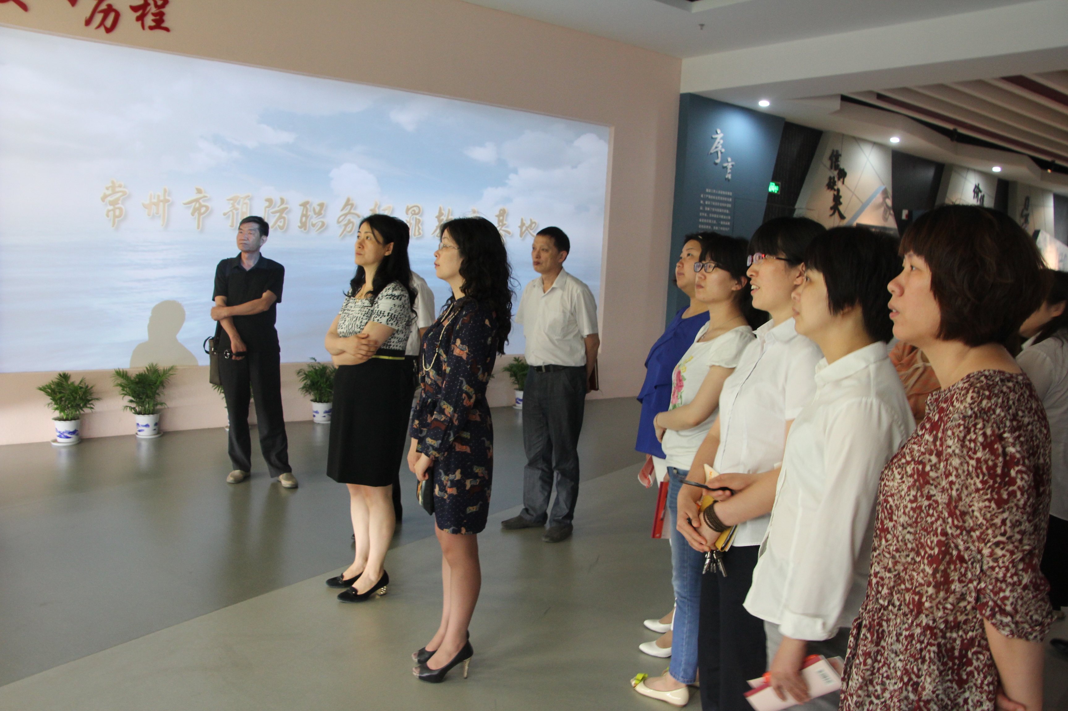

“邻里守望”志愿服务党日活动

为进一步密切党群关系，强化宗旨意识，践行群众路线，7月1日，中心5名志愿者赶赴周桥村开展帮扶活动。在周桥村村委领导的带领下，走访并慰问了5户特困家庭。
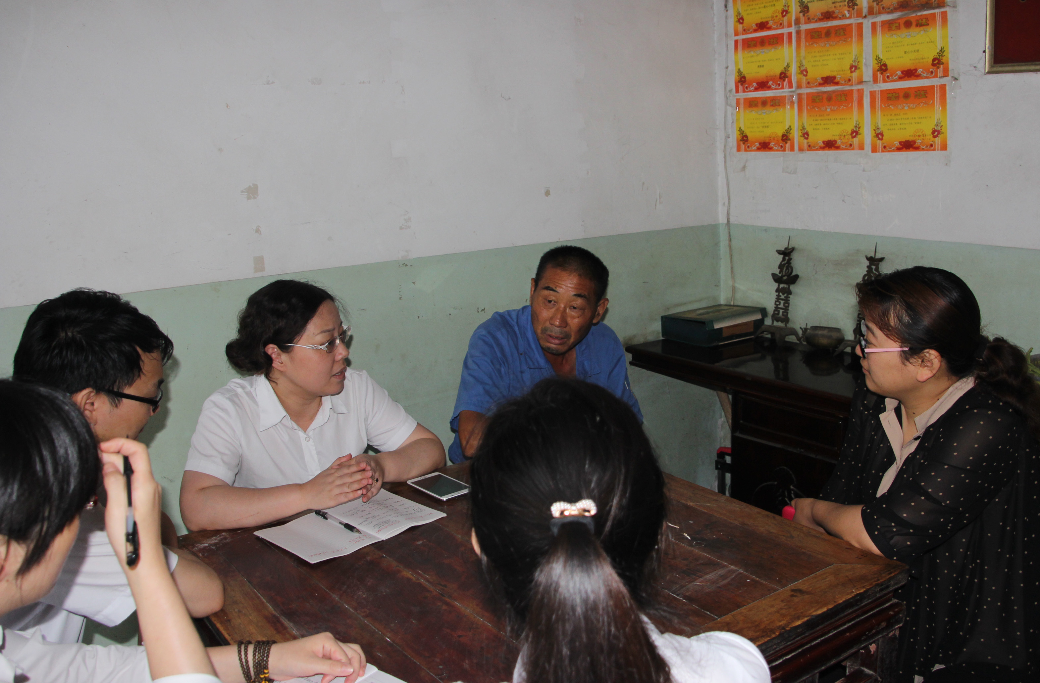
本次活动，紧紧围绕着的主题，以生活困难群众和老年人、残疾人这些弱势群体为服务重点，因地制宜地开展了一次党员志愿服务活动，让困难群众感受到群众路线教育实践活动的实际效果以及党和政府的温暖。此次看望的特困户，家境都十分困难，志愿者们询问了每家的详细情况，了解了他们的生活困难，鼓励他们保持乐观心态，好好养病。并且为他们送上了慰问金。今后，中心志愿者将会继续跟进，定期看望这些特困户家庭。同时，发动群众力量，壮大志愿队伍，争当践行群众路线的楷模。

- 报刊转载

江苏常州武进区推进政采标准化建设

来源：中国政府采购报 2014年07月04日
江苏省常州市武进区公共资源交易管理中心近年来逐步推进政府采购标准化建设，形成了以“规范采购程序、细化业务操作、制定示范范本、科学统一管理”为核心的政府采购标准化体系，强化制度保障，注重流程规范，明确业务细节，推动政府采购“模式”向“模板”转变。
一方面，中心通过建立标准化流程，将标准化建设延伸到采购项目受理、方式审批、公告发布、方式变更、开标评标、中标公示、合同管理及质疑处理等全过程。通过对政府采购程序进行统一规范，打造规则统一、流程固定、格式标准、行为一致的管理模式，实现管理标准化；通过对政府采购各操作环节的细化、规范和完善，进一步规范政府采购操作运行，增加政府采购透明度，达到程序标准化。
另一方面，为了统一采购标准、提高采购效率，中心制定了信息化、电梯、空调、家具、图书、医药器械等通用类设备的公开招标标准化采购文本，对采购文件中的资格条件、投标人须知、评标办法和评标标准、项目要求、合同格式、投标文件的组成和格式等进行充分收集，通过固化重要条款，统一文件格式，制定出全面详尽的采购文件范本，实现了采购文件范本的标准化，为日常的采购工作提供参考蓝本。
据了解，中心以标准化促进规范化，不仅规范了履职行为，使工作人员严格按照法定权限和程序履行职责，确保所有采购行为都有法可据；而且严格规范了采购流程，使公共资源交易监督管理与操作执行既紧密衔接又相互制衡，让整个交易过程置于阳光下操作，从而达到交易流程优化和交易效率提升的效果。

◎ 统计分析
2014年上半年武进区工程项目集中交易情况表
月  份 | 公开招标和邀请招标类 |  |  |  |  |  | 直接发包类
月  份 | 项目  数 | 标底价  （万元） | 中标价  （万元） | 实际节约额  （万元） | 实际节约率  （%） | 实际节约率  (去掉BT)  （%） | 项目数 | 交易金  额  （万元）
1 | 35 | 130408.38 | 113005.36 | 17403.02 | 13.35% | 16.29% | 41 | 35737.02
2 | 30 | 163256.00 | 150149.75 | 13106.25 | 8.03% | 10.49% | 20 | 27148.97
3 | 23 | 80003.27 | 70988.37 | 9014.90 | 11.27% | 11.16% | 39 | 22503.37
4 | 26 | 39381.66 | 34918.41 | 4463.25 | 11.33% | 11.33% | 38 | 14409.02
5 | 50 | 267312.24 | 240167.52 | 27144.72 | 10.15% | 10.15% | 52 | 30913.65
6 | 23 | 108317.56 | 94659.45 | 13658.11 | 12.61% | 12.61% | 42 | 14401.83
合计 | 187 | 788679.11 | 703888.86 | 84790.25 | 10.75% | 11.59% | 232 | 145113.86
注：与去年同期相比，项目数+5.81%，成交额--10.23%，节约金额＋6.37%，节约率+2.24%（含BT）

2014年上半年武进区政府采购集中交易情况表
月份 | 采购项目数（项） | 预算采购金额（万元） | 实际采购金额（万元） | 实际节约额（万元） | 实际节约率（%）
1 | 71 | 7149.28 | 5299.41 | 1849.87 | 25.87%
2 | 31 | 1957.10 | 1659.54 | 297.56 | 15.20%
3 | 37 | 2674.84 | 2432.53 | 242.31 | 9.06%
4 | 62 | 4405.63 | 3239.88 | 1165.75 | 26.46%
5 | 76 | 1990.01 | 1435.41 | 554.60 | 27.87%
6 | 76 | 11598.95 | 10476.62 | 1122.34 | 9.68%
累计 | 353 | 29775.80 | 24543.37 | 5232.43 | 17.57%
注：与去年同期相比，项目数＋19.26%，成交额－29%，节约金额－42.78%，节约率—3.35%

